目 录
1 需求分析 1
1.1任务与分析 1
1.2测试数据 2
2 概要设计 3
2.1 模块划分 3
2.2模块中的层次图 3
3 详细设计 4
3.1结构体设计 4
3.2创建二叉树 4
3.3二叉树线索化 5
3.4二叉树中插入结点 6
3.5删除结点函数 8
3.6查找前驱后继函数 11
4 调试分析 12
5 用户使用说明 12
6 测试结果 12
6.1新建二叉树 12
6.2中序遍历 13
6.3查找前驱 13
6.4查找后继 14
6.5删除结点 14
6.6插入左孩子 15
6.7插入右孩子 15
6.8退出 16
结 论 17
参考文献 19

1 需求分析
当用二叉链表作为二叉树的存储结构时，因为每个结点中只有指向其左、右儿子结点的指针，所以从任一结点出发只能直接找到该结点的左、右儿子。在一般情况下靠它无法直接找到该结点在某种遍历序下的前驱和后继结点。如果在每个结点中增加指向其前驱和后继结点的指针，将降低存储空间的效率。
我们可以证明：在n个结点的二叉链表中含有n+1个空指针。因为含n个结点的二叉链表中含有2n个指针，除了根结点，每个结点都有一个从父结点指向该结点的指针，因此一共使用了n-1个指针，所以在n个结点的二叉链表中含有n+1个空指针。
因此可以利用这些空指针，存放指向结点在某种遍历次序下的前驱和后继结点的指针。这种附加的指针称为线索，加上了线索的二叉链表称为线索链表，相应的二叉树称为线索二叉树(Threaded Binary Tree)。根据线索性质的不同，线索二叉树可分为前序线索二叉树、中序线索二叉树和后序线索二叉树三种。

1.1任务与分析
任务：
建立一棵二叉树（用户自行输入二叉树，用“#”表示空格，按回车键结束），将其线索化，并实现以下功能：
1)遍历二叉树（本程序使用中序遍历方法）
2)在二叉树中插入一个结点
3)删除二叉树的某个结点
4)查找某个结点的前驱
5)查找某个结点的后继
分析：
该任务是关于线索二叉树的运算，其中的基本运算应基于二叉树，但又有所不同，首先应了解的问题有：
1)线索二叉树是如何建立的，是通过二叉树来实现线索化，还是直接进行线索化的输入。若由二叉树建立而来，该二叉树应如何输入，对于具体的二叉树应该使初使用者明白使用的格式。
2)该程序重点内容是有关于二叉树的插入、删除和查找前驱后继，在进行具体的操作时，规则是什么，依照什么原则。
3)对于插入、删除、查找前驱后继等，其结果是否符合预订的目标，须由自己判定。

1.2测试数据
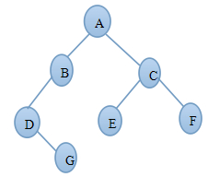 测试数据：ABD#G###CE##F##
图1-1 测试数据

2 概要设计

2.1 模块划分
二叉树的建立函数：Creat(ThrNode<T> *bt)
中序遍历函数：void InOrder()
中序线索化函数：void ThrBiTree(ThrNode<T>*bt)
查找结点函数：ThrNode<T>*locate(ThrNode<T>*bt,T x)
插入结点函数：void InsertLeft(ThrNode<T>*s,T x,T y)
void InsertRight(ThrNode<T>*s,T x,T y)
删除函数：void Delete(ThrNode<T>*child ,ThrNode<T>*F)
查找结点的前驱、后继函数：ThrNode<T>*Former(ThrNode<T>*p)
ThrNode<T>*Next(ThrNode<T>*p)

2.2模块中的层次图
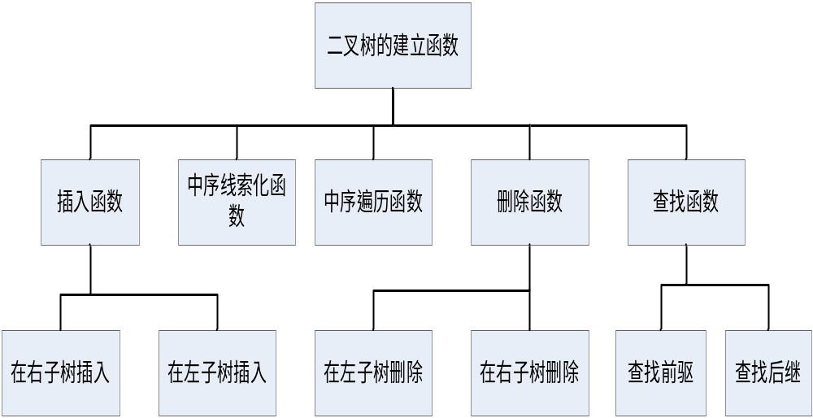

图2-1层次模块图

3 详细设计

3.1结构体设计
二叉树的遍历本质上是将一个复杂的非线性结构转换为线性结构，使每个结点都有了唯一前驱和后继（第一个结点无前驱，最后一个结点无后继）。对于二叉树的一个结点，查找其左右子女是方便的，其前驱后继只有在遍历中得到。为了容易找到前驱和后继，有两种方法。一是在结点结构中增加向前和向后的指针，这种方法增加了存储开销，不可取；二是利用二叉树的空链指针。现将二叉树的结点结构重新定义如下：
struct ThrNode
{
T data;
ThrNode<T> *lchild, *rchild;
int ltag,rtag;
};
其中：ltag=0 时 lchild指向左子女；
ltag=1 时 lchild指向前驱；
rtag=0 时 rchild指向左子女；
rtag=1 时 rchild指向后继；
以这种结点结构构成的二叉链表作为二叉树的存储结构，叫做线索链表，指向前驱和后继的指针叫线索，加上线索的二叉树叫线索二叉树，对二叉树进行某种形式遍历使其变为线索二叉树的过程叫线索化。 学习线索化时，有三点必须注意：一是何种“序”的线索化，是先序、中序还是后序；二是要“前驱”线索化、“后继”线索化还是“全”线索化（前驱后继都要）；三是只有空指针处才能加线索。

3.2创建二叉树
采用递归算法实现二叉树的建立，按照某种次序依次输入二叉树中结点，用“#”表示结束标志。
template<class T>
ThrNode<T>*MyTree<T>::Creat(ThrNode<T> *bt) //建立一棵线索二叉树
{
char ch;
cout<<"请输入一个结点：";
cin>>ch;
if(ch=='#') bt=NULL; //建立一棵空树
else
{
bt=new ThrNode<T>;
bt->data=ch; //生成一个结点
bt->ltag=0; //左标志置为
bt->rtag=0; //右标志置为
bt->lchild=Creat(bt->lchild); //递归建立左子树
bt->rchild=Creat(bt->rchild); //递归建立右子树
}
return bt;
}

3.3二叉树线索化
按照一定的顺序来进行线索化。要实现线索化，就要知道结点*pre是结点*p的前驱，而*p是*pre的后继。这样，当遍历到结点*p时，可以进行，若*p有空指针域，则将相应的标志置1；若*p的左线索标志已经建立（p->ltag==1）,则可使其前驱线索化，令p->lchild=pre;若*pre的右线索标志已经建立（pre->rtag==1），则可使其后继化，令pre->rchild=p;
template<class T> //中序线索化链表
void MyTree<T>::ThrBiTree(ThrNode<T> *bt)
{
if(bt==NULL)
return;
ThrBiTree(bt->lchild);
if(bt->lchild==NULL) //对bt的左指针进行处理
{
bt->ltag=1;
bt->lchild=pre; //设置pre的前驱线索
}
if(bt->rchild==NULL) //对bt的右指针进行处理
bt->rtag=1;
if(pre!=NULL&&pre->rtag==1) //设置pre的后继线索
pre->rchild=bt;
pre=bt;
ThrBiTree(bt->rchild);
}

3.4二叉树中插入结点
在树中插入一个结点，就必须要以一定的规则来进行插入。首先要找到待插入结点的父结点，然后选择是左孩子还是右孩子插入，再看要插入的位置是否已经有其他结点，若有，则将要插入的结点作为该结点的前驱插入树中，若没有则直接插入。
template<class T> //插入左孩子
void MyTree<T>::InsertLeft(ThrNode<T>*s,T x,T y)
{

{
cout<<"插入出错！"<<endl;
return;
}
newL=new ThrNode<T>;
newL->data=y;
newL->lchild=NULL;
newL->rchild=NULL;
if(s->ltag==1)
{
}
else
{ }
s->ltag=0;
s->lchild=newL;// 将待插入结点插入，作为s的左孩子
newL->rtag=1;
newL->rchild=s;// 将插入结点后继化
}
template<class T> //插入右孩子
void MyTree<T>::InsertRight(ThrNode<T>*s,T x,T y)
{
ThrNode<T> *newR,*t;//newR是待插入结点,*t是*s的后继结点
s=locate(s,x);
if(s==0)
{
cout<<"插入出错！";
return;
}
newR=new ThrNode<T>;
newR->data=y;
newR->lchild=NULL;
newR->rchild=NULL;
if(s->rtag==1)
{
t=s->rchild; //记住s的后继结点，作为newR的后继
newR->rchild=t; //将待插入结点后继化
newR->rtag=1;
s->rchild=newR; //将待插入结点插入，作为s的右孩子
s->rtag=0;
newR->lchild=s; //将插入点前驱化
newR->ltag=1;
}
else
{
for(t=s->rchild;t->ltag==0;)// 确定*s的后继结点
t=t->lchild;// *s的后继*t是*s右孩子的最左下方的结点
t->lchild=newR;//前驱化
newR->rtag=0;
newR->rchild=s->rchild;// s原来的后继作为插入点的右孩子
}
s->rtag=0;
s->rchild=newR;// 将待插入结点插入，作为s的右孩子
newR->ltag=1;
newR->lchild=s;// 插入点前驱化
}

3.5删除结点函数
要在树中删除一个结点，也要考虑不同的情况。在删除结点前要先找到该结点和它的父结点，然后再进行删除操作。
删除的具体情况：
1).当结点是父亲结点的左孩子时
若孩子结点没有左右孩子：则直接删除；
若孩子结点有左孩子没右孩子：则将孩子结点的左孩子给父亲结点的左孩子；
若孩子结点有右孩子没左孩子：则将孩子结点的右孩子给父亲结点的左孩子；4.若孩子结点左右孩子都有：将左孩子上提，孩子结点的左子树的右子树接到孩子结点的右子树的最左下结点的左子树，再将孩子结点的右子树接到孩子结点左子树的右子树。
2).当结点是父亲结点的右孩子:
1.若孩子结点没有左右孩子：则直接删除；
2.若孩子结点有左孩子没右孩子：则将孩子结点的左孩子给父亲结点的右孩子；
3.若孩子结点有右孩子没左孩子：则将孩子结点的右孩子给父亲结点的右孩子；
4.若孩子结点左右孩子都有：将右孩子上提，将孩子结点的右子树的左子树接到孩子结点的左子树的最右下结点的右子树，再将孩子结点的左子树接到孩子结点右子树的左子树。
template<class T>//删除结点
void MyTree<T>::Delete(ThrNode<T>*child ,ThrNode<T>*F)//child为待删除的结点，F是child的父结点
{
ThrNode<T>*s;
s=0;
if(child==F->lchild||child==F)//是父亲结点的左孩子
{
if(child->ltag==1&&child->rtag==1)//孩子结点左右为空
{
F->lchild=child->lchild;//child结点后继指向F，只要保存前驱
F->ltag=1;
}
else if(child->ltag==0&&child->rtag==1)//孩子结点有左孩子无右孩子
{
F->lchild=child->lchild;//把child左孩子向上提,即删除child
s=child->lchild;
while(s->rchild)//查找child左孩子最右下结点
s=s->rchild;
s->rchild=child->rchild;//后继化
}
else if(child->ltag==1&&child->rtag==0)//孩子结点有右孩子无左孩子
{
F->lchild=child->rchild;//把右孩子上提，即删除child
s=child->rchild;
while(s->lchild)//查找child右孩子的最左下结点
s=s->lchild;
s->lchild=child->lchild;//前驱化
}
else if(child->ltag==0&&child->rtag==0)//孩子结点左右孩子都有
{
ThrNode<T>*q;
F->lchild=child->lchild;//将child左孩子上提
s=child->rchild;
while(s->lchild)//查找child右孩子的最左下结点
s=s->lchild;
s->lchild=child->lchild->rchild;//若child->lchild右子树非空，把child左孩子的右子树接到右子树的最左下结点
if(child->lchild->rtag==0)//child->lchild右子树非空
s->ltag=0;
q=child->lchild;
while(q->rchild!=NULL)
q=q->rchild;
q->rchild=s;//把q的后继指到s上
child->lchild->rchild=child->rchild;//设置child左孩子的右子树
child->lchild->rtag=0;
}
}
if(child==F->rchild||child==F)//是父亲结点的右孩子
{
if(child->ltag==1&&child->rtag==1)//孩子结点没有左右孩子
{
F->rchild=child->rchild;//child的后继为空
F->rtag=1;
}
else if(child->ltag==0&&child->rtag==1)//孩子结点有左孩子，无右孩子
{
F->rchild=child->lchild;//将孩子结点的右孩子向上提
s=child->lchild;
while(s->rchild)//查找孩子结点左子树的最右结点
s=s->rchild;
s->rchild=child->rchild;//后继化
}
else if(child->ltag==1&&child->rtag==0)//孩子结点有右孩子无左孩子
{
F->rchild=child->rchild;//将孩子结点的右孩子向上提
s=child->rchild;
while(s->lchild)//查找孩子结点右子树的最左结点
s=s->lchild;
s->lchild=F;//前驱化
}
else if(child->ltag==0&&child->rtag==0)//孩子结点既有左孩子又有右孩子
{
ThrNode<T>*q;
F->rchild=child->rchild;//将child右孩子上提
s=child->lchild;
while(s->rchild)//查找child左孩子的最右下结点
s=s->rchild;
s->rchild=child->rchild->lchild;//若child->rchild右子树非空，把child右孩子的左子树接到左子树的最右下结点
if(child->rchild->ltag==0)//child->rchild的左子树非空
s->rtag=0;
q=child->rchild;
while(q->lchild!=NULL)
q=q->lchild;
q->lchild=s;//把q的后继指到s上
child->rchild->lchild=child->lchild;//设置child右孩子的左子树
child->rchild->ltag=0;
}
}
}

3.6查找前驱后继函数
前驱和后继就是某个结点左右指针指向的结点，查找前驱和后继与二叉树线索化得次序有关。
template<class T>
ThrNode<T>*MyTree<T>::Former(ThrNode<T>*p)
{
ThrNode<T> *q;//p为待查找结点，q为p的前驱
if(p==0)return 0;
q=0;
if(p->ltag==1)
q=p->lchild; //左标志为，可直接得到前驱结点
else
{
q=p->lchild; //工作指针q指向结点p的左孩子
while(q->rtag==0)
q=q->rchild; //查找最右下结点
}
return q;
}
template<class T>
ThrNode<T>*MyTree<T>::Next(ThrNode<T>*p)
{
ThrNode<T> *q;//p为待查找结点，q为p的后继
if(p==0) return 0;
q=0;
if(p->rtag==1)
q=p->rchild; //右标志为，可直接得到后继结点
else
{
q=p->rchild; //工作指针q指向结点p的右孩子
while(q->ltag==0)
q=q->lchild; //查找最左下结点
}
return q;
}

4 调试分析
在上面给出测试的所有数据，按照上面的数据录入即可。
问题：在测试过程中没有给测试者提供相关的录入信息要求，导致录入要求不合格，程序不能正常运行。
解决方法：经过添加录入信息提示可解决这个问题。

5 用户使用说明
直接按照菜单上面的提示从键盘上录入数据即可，不需要过多的操作。该软件操作界面简洁美观，操作简单，适合用户使用。

6 测试结果

6.1新建二叉树
(要添加必要的文字说明)
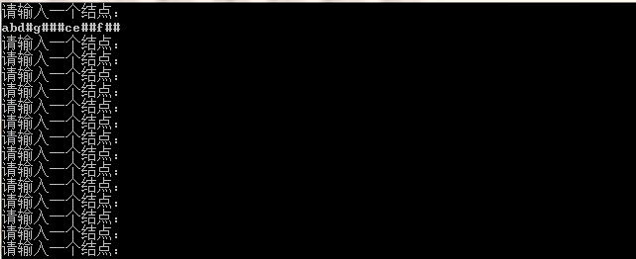
图6-1 构建二叉树

6.2中序遍历
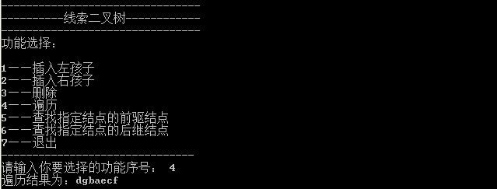
图6-2中序遍历

6.3查找前驱
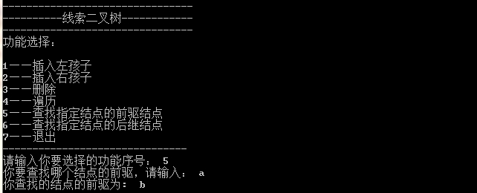
图6-3 查找指定结点的前驱

6.4查找后继
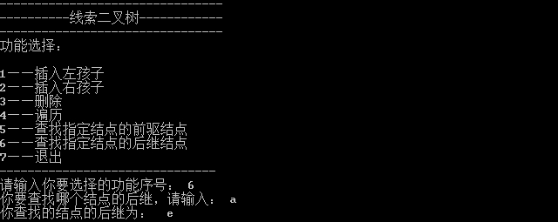
图6-4 查找指定结点的后继

6.5删除结点
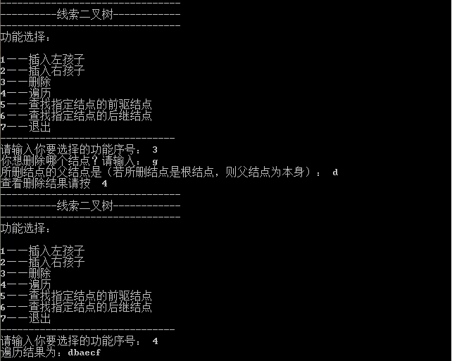
图6-5 删除一个结点

6.6插入左孩子
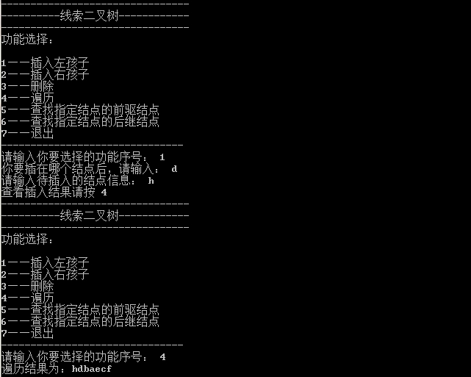
图6-6 在左子树插入一个结点

6.7插入右孩子
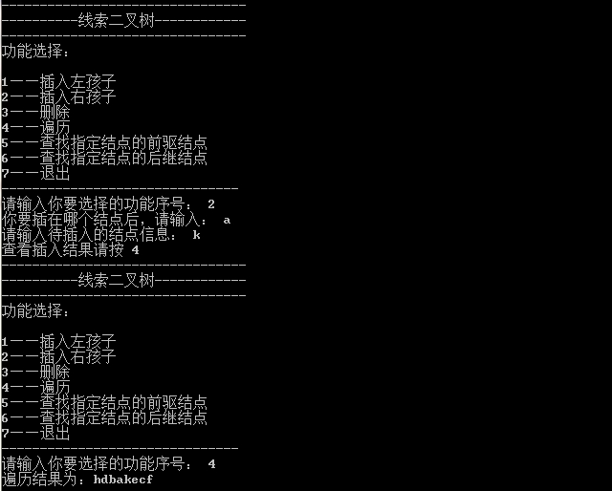
图6-7 在右子树插入一个结点

6.8退出
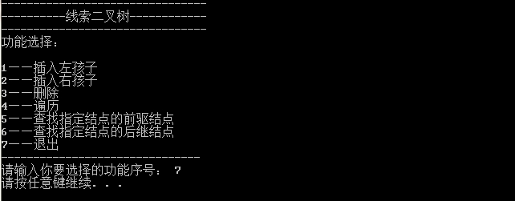
图6-8 退出系统

结 论
本次课程设计“线索二叉树的基本操作”按照任务书相应的要求成功的完成了任务，由于本课程设计涉及中序的线索化以及相应的相关插入删除等操作，因此对算法的设计以及相关函数的调用要求很高，需要通过反复的查看相关书籍才能完成。
当我开始编写这个题目的代码的时候，我觉得难度相当的大。成天的抱怨我怎么选这么难的题目。在我写完所有代码的时候，我发现问题太多了。最开始连一棵树都不能构造出来程序就停止工作，然后经过一歩一步的调试，终于改对了，却发现每个功能函数都不能实现，都存在各种各样的问题。很多时候不知道怎么改，而且老师同学一时半会儿也讲不清楚，因为他们不知道我的程序具体是怎样写的。只有帮我调试，然后慢慢纠错。即使这样，好多问题依然没有得到解决。顿时，心情变得极为糟糕，曾有过放弃的念头。但是，看见别的同学都能耐心的做，而且我害怕挂科，所以我只能继续耐心的做下去。还好皇天不负苦心人，终于让我的付出有了收获。
我觉得编程逻辑思维很重要，在实现每一个功能的时候，要先想清楚具体怎么做，然后再编写代码。在编程的时候应该每编写出一个功能，要待其实现后再去编写下一个功能。不能把所有功能函数全部写出来再来慢慢改错、纠正，这样会浪费更多的时间。
通过这次课程设计，我学会了自己主动去学习一些东西，而且也渐渐明白了数据结构这门课的实用性，虽然我觉得有的地方很难，需要向老师同学请教，但也慢慢对软件工程产生了兴趣。

参考文献
[1] 严蔚敏，吴伟民.数据结构[M] .北京:清华大学出版社,2003.
[2] 严蔚敏，吴伟民. 数据结构题集(C语言版)[M] .清华大学出版社,2003.

